QUY TRÌNH SƠN ĐỀ XUẤT — MẪU WALNUT ĐẬM VÂN THẲNG (LÔ 09)
*Ngày: 07/10/2026 · Độ bóng mục tiêu: mờ sâu 10–15 GU · Phân loại vật liệu theo LOẠI MÀU*
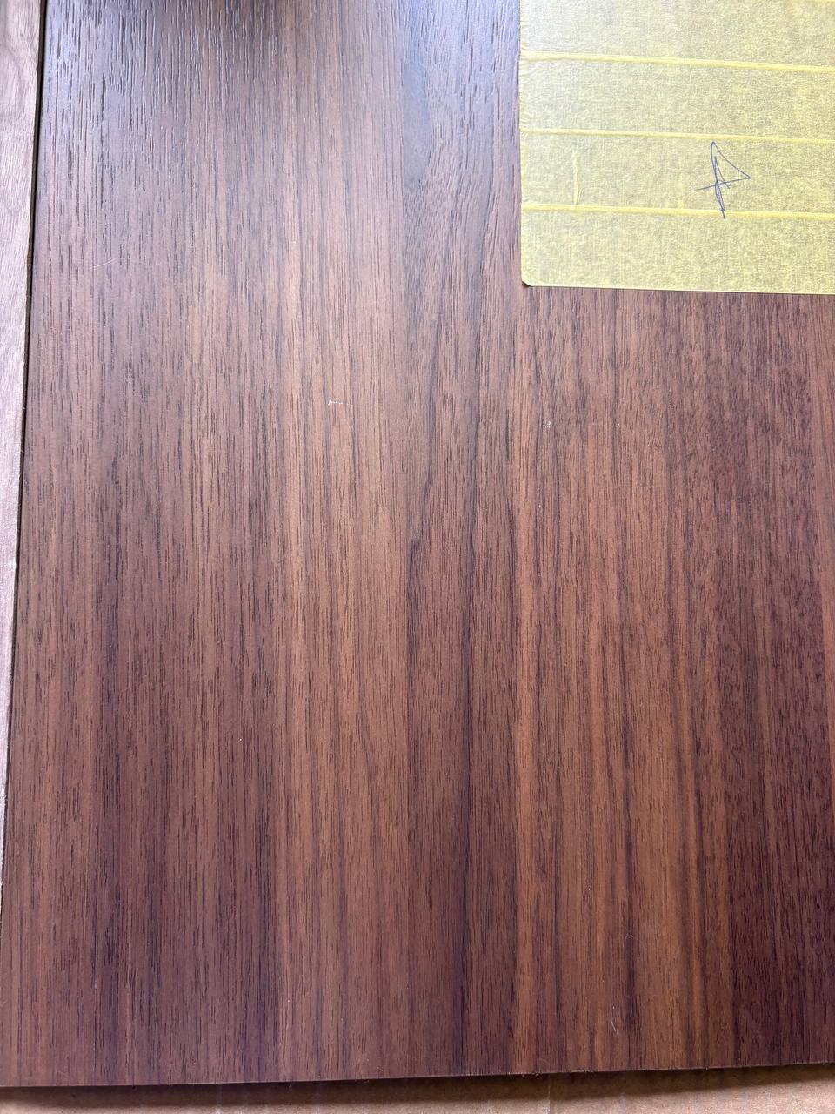
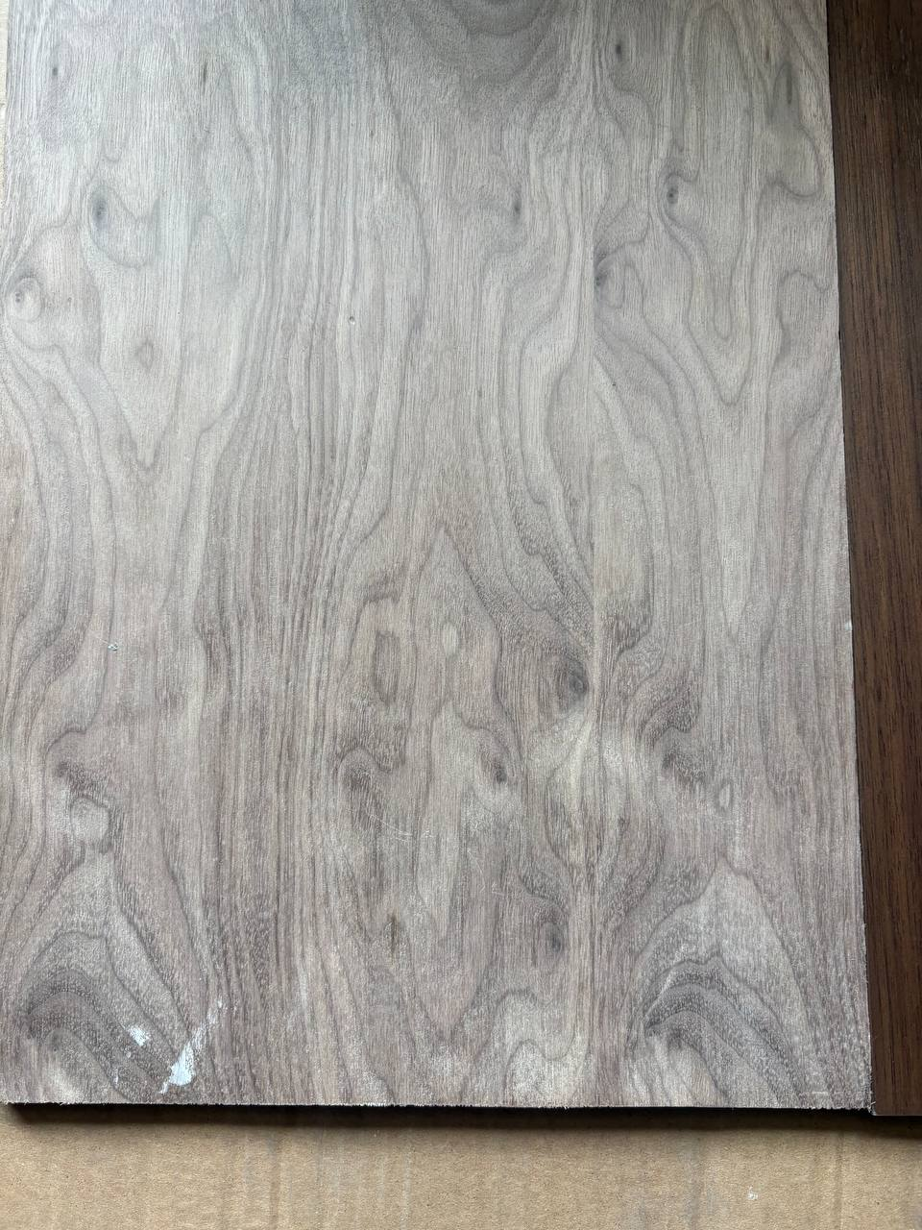
*Lưu ý xử lý mộc ngoài chuyền: Phôi gỗ Walnut tự nhiên xử lý xả nhám P240–P320 phẳng mịn dọc thớ, làm sạch triệt để bụi nhám và keo tràn, kiểm soát độ ẩm phôi đạt 8%–12% trước khi đưa vào chuyền phủ sơn.*

PHƯƠNG ÁN 1 — KHUYẾN NGHỊ (CHUẨN CHUNG — MẪU ĐỀU MỘT TÔNG)
*Lý do chọn Chuẩn chung: Mẫu Walnut đậm vân thẳng có bề mặt đều một tông (màu nâu trầm ấm đồng nhất, độ sâu màu hài hòa, ghim sớ nhỏ chìm màu đồng điệu, không có đường sớ đen nổi khối tương phản); kết luận: không cần chia nhiều lớp màu (màu phẳng đồng nhất), không cần lau màu tạo hiệu ứng highlight, không cần chất ngấm dầu và không dùng bột trắng ghim sớ; cần áp dụng lớp sơn lót mỏng washcoat chống đốm loang khi lau màu theo đúng thứ tự chuẩn.*
TT | Bước chuẩn (số + tên chuẩn) | Vật liệu (loại chung + LOẠI MÀU) | Tỉ lệ pha | Thi công | Thời gian khô | Nhám / bước lặp
1 | Bước 5: Màu nền | MÀU TRONG SUỐT — Dung dịch màu stain nâu óc chó ấm | 100 : 100–150 dung môi pha loãng | Phun súng 1 pass đều mặt hoặc lau đều theo chiều thớ (thấm sâu hạ tông phôi mộc đồng đều) | 20–30 phút | Không nhám
2 | Bước 19: Sơn Lót Mỏng | SƠN KHÔNG MÀU — Sơn lót trong suốt pha rất loãng (washcoat, độ nhớt 10–12 s NK2) | 100 : 150–200 dung môi pha loãng | Phun lướt 1 pass mỏng, màng ướt 40–50 µm (chống đốm loang trên veneer Walnut, giữ mở miệng mao quản) | 30–45 phút (chờ khô ráo hoàn toàn) | Không nhám
3 | KIỂM TRA MÀU — DẶM MÀU NẾU LÁC (Bước 6: Sơn màu điều chỉnh) | MÀU TRONG SUỐT — Tinh màu nâu óc chó pha rất loãng | 100 : 300–400 dung môi pha loãng | Kiểm tra dưới đèn chuẩn + phun sương hạt siêu mịn dặm chỉnh sắc chỗ lệch màu; tuyệt đối không xả nhám mặt lót | 10–15 phút | Không nhám
4 | Bước 9: Lau Glaze | MÀU TRONG SUỐT — Glaze nền pha tinh màu nâu óc chó sẫm / nâu đen khói rồi pha loãng | Glaze : tinh màu ≈ 100 : 3–8, pha loãng bằng dung môi bay hơi chậm đến 10–12 s (NK2); dùng trong 2–3 giờ | Quét/lau miết theo chiều thớ cho màu chui sâu vào ghim sớ nhỏ của Walnut, lau thật sạch mặt thịt gỗ | 30–45 phút | Không nhám
5 | Bước 20: Sơn Lót | SƠN KHÔNG MÀU — Sơn lót trong suốt kháng ngả vàng + phụ gia chậm khô | 100 : 120–140 : 3 phụ gia (độ nhớt 12–14 s NK2) | Phun súng caro 2 passes, màng ướt ≥ 100–120 µm (khóa chặt màu trong ghim sớ, bảo vệ chiều sâu vân gỗ) | 1–1,5 giờ | Chà xả phẳng #320–#400
6 | Bước 33: Chà nhám giữa lớp (xử lý hạt bụi) | LOẠI KHÁC — Xốp nhám siêu mịn chuyên dụng | — | Xoa nhẹ đều tay khử hạt bụi lồi dọc thớ gỗ, tạo chân bám cơ học cho lớp sơn bóng hoàn thiện | Thao tác sau xả lót | Xốp #400–#500
7 | KIỂM TRA MÀU — DẶM MÀU NẾU LÁC (Bước 7: Màu PAD) | MÀU TRONG SUỐT — Màu stain nâu óc chó lau loãng + vải cotton sạch | Pha loãng với dung môi bóng | Kiểm tra mép cạnh và mặt phẳng dưới đèn; dùng vải cotton vỗ/dặm nhẹ chỉnh đều màu các điểm lác do xả nhám | 10–15 phút | Không nhám
8 | Bước 21: Sơn Bóng | SƠN KHÔNG MÀU — Sơn bóng trong suốt kháng ngả vàng mờ 10–15% + phụ gia chống trầy | 100 : 100–120 : 3 phụ gia (độ nhớt 11–13 s NK2) | Phun súng 2 passes đều mặt, áp suất 3 bar, định lượng 0,08–0,10 kg/m² | Khô bụi 30–45 phút · Đóng gói 12–24 giờ | Hoàn thiện (không nhám)
*Ưu điểm: Màu sắc lên trong trẻo, bảo tồn tối đa vân gỗ Walnut tự nhiên và độ mở ghim sớ, màu ngấm êm dịu không loang đốm; Nhược điểm: Cần nhiều công đoạn thao tác thủ công khi lau màu.*

PHƯƠNG ÁN 2 — THAY THẾ (LÓT MÀU THAY GLAZE)
TT | Bước chuẩn (số + tên chuẩn) | Vật liệu (loại chung + LOẠI MÀU) | Tỉ lệ pha | Thi công | Thời gian khô | Nhám / bước lặp
1 | Bước 5: Màu nền | MÀU TRONG SUỐT — Dung dịch màu stain nâu óc chó ấm | 100 : 100–150 dung môi pha loãng | Phun súng 1 pass hoặc lau đều theo chiều thớ gỗ hạ tông phôi mộc đồng đều | 20–30 phút | Không nhám
2 | Bước 8: Lớp sơn lót nền (Basecoat) | SƠN CÓ MÀU (PIGMENTED) — Sơn lót pha màu nâu óc chó sẫm / đen khói (pigmented sealer) | 100 : 100–120 dung môi pha loãng (độ nhớt 12–14 s NK2) | Phun súng 1–2 passes mỏng điền sâu vào miệng ống mạch và mao quản veneer Walnut | 30–45 phút | Không nhám
3 | Bước 13: Chà nhám sâu/ Làm mòn lớp sơn | LOẠI KHÁC — Xốp nhám mịn chuyên dụng | — | Chà nhẹ dọc thớ bạt mỏng lớp lót màu trên mặt thịt gỗ để lộ màu nền, giữ màu nâu sẫm trong rãnh sớ | Thao tác khi lót ráo hoàn toàn | Nhám xốp #320–#400
4 | KIỂM TRA MÀU — DẶM MÀU NẾU LÁC (Bước 6: Sơn màu điều chỉnh) | MÀU TRONG SUỐT — Tinh màu nâu óc chó pha rất loãng | 100 : 300–400 dung môi pha loãng | Kiểm tra dưới đèn chuẩn; phun sương dặm hạt siêu mịn cục bộ vùng bị bạt/lác màu đưa về đúng tông chuẩn | 10–15 phút | Không nhám
5 | Bước 20: Sơn Lót | SƠN KHÔNG MÀU — Sơn lót trong suốt kháng ngả vàng + phụ gia chậm khô | 100 : 120–140 : 3 phụ gia (độ nhớt 12–14 s NK2) | Phun súng caro 2 passes, màng ướt ≥ 100–120 µm (khóa cố định màu và tạo liên kết màng liền khối) | 1–1,5 giờ | Chà xả phẳng #320–#400
6 | Bước 33: Chà nhám giữa lớp (xử lý hạt bụi) | LOẠI KHÁC — Xốp nhám siêu mịn chuyên dụng | — | Xoa nhẹ đều tay khử hạt bụi lồi dọc thớ gỗ, tạo chân bám cơ học cho lớp sơn bóng hoàn thiện | Thao tác sau xả lót | Xốp #400–#500
7 | KIỂM TRA MÀU — DẶM MÀU NẾU LÁC (Bước 7: Màu PAD) | MÀU TRONG SUỐT — Màu stain nâu óc chó lau loãng + vải cotton sạch | Pha loãng với dung môi bóng | Kiểm tra mép cạnh dưới đèn; dùng vải cotton vỗ/dặm nhẹ chỉnh đều màu các điểm lác do xả nhám | 10–15 phút | Không nhám
8 | Bước 21: Sơn Bóng | SƠN KHÔNG MÀU — Sơn bóng trong suốt kháng ngả vàng mờ 10–15% + phụ gia chống trầy | 100 : 100–120 : 3 phụ gia (độ nhớt 11–13 s NK2) | Phun súng 2 passes đều mặt, áp suất 3 bar, định lượng 0,08–0,10 kg/m² | Khô bụi 30–45 phút · Đóng gói 12–24 giờ | Hoàn thiện (không nhám)
*Khác biệt chính: Tuyến thay thế không dùng washcoat và không lau glaze, mà dùng sơn lót pha màu (Bước 8) kết hợp chà nhẹ làm mòn (Bước 13) để lộ thớ gỗ, tạo màng sơn đồng nhất liền khối, loại trừ nguy cơ bong tróc cơ học và rút ngắn thời gian thi công.*
*Ưu điểm: Độ bám dính liền khối cực cao, loại trừ rủi ro bong tróc màng, tiến độ nhanh; Nhược điểm: Thao tác chà mòn đòi hỏi thợ xả nhám đều tay để giữ sắc độ đồng đều dọc thớ vân thẳng.*

LƯU Ý BẮT BUỘC
- Trước khi lau màu (Phương án 1): Bề mặt sơn lót mỏng (washcoat) phải khô tương đối hoàn toàn; tuyệt đối không xả nhám hoặc gây trầy xước mặt lót trước khi lau màu vì màu sẽ chui vào vết xước gây thâm màu cục bộ; không để màng sơn bị hiện tượng khô bụi (dry spray); nếu buộc xả nhám thì dùng nhám rất mịn xả cực nhẹ rồi thổi sạch bụi và lau sạch trước khi lau màu.
- Sau MỖI lần chà nhám: Bắt buộc kiểm tra màu dưới đèn chuẩn — vùng nào lác hoặc bạt màu phải dặm lại đúng tông (bằng phun sương loãng Bước 6 hoặc dùng pad Bước 7) rồi mới thi công công đoạn tiếp theo.
- Pha màu lau và thời gian sống (Phương án 1): Sử dụng glaze nền pha tinh màu nâu óc chó (tỉ lệ thử nghiệm 100 : 3–8), pha loãng bằng dung môi bay hơi chậm đến độ nhớt ~10–12 s; hỗn hợp màu lau sau khi pha phải dùng hết trong vòng 2–3 giờ.
- Kiểm soát độ dày màng sơn lót khóa và độ bám dính: Lớp sơn lót trong suốt khóa màu phải phun đủ 2 passes đạt độ dày màng ướt ≥ 100–120 µm để bao bọc và cố định hoàn toàn hạt màu trong ghim sớ; bắt buộc thực hiện kiểm tra độ bám dính bằng thử nghiệm cắt ca-rô và giật băng keo (theo chuẩn ASTM D3359) trên thẻ mẫu sau khi khô ≥ 20–24 giờ, đạt cấp 4B–5B mới cho phép đưa vào sản xuất hàng loạt trên chuyền; các lớp sơn lót và sơn bóng trong suốt sử dụng dòng kháng ngả vàng.
- Thời gian khô trước khi đóng gói: Đảm bảo sản phẩm hoàn thiện được để khô tối thiểu 12–24 giờ trước khi tiến hành đóng gói xuất xưởng để màng sơn ổn định hoàn toàn cơ lý tính, chống dính màng và chống trầy xước khi vận chuyển.

